

Lista 4 (Enem)

Rio de Janeiro, ________ de _____________________________ de 2026.

MATÉRIA: | MATEMÁTICA |  | PROF.(A).: | EMANUEL |  | SÉRIE: | 3ª EM

ALUNO(A): |  |  | TURMA: |  |  | TURNO:

MATEMÁTICA -2025

1. (Enem) O nível sonoro, em decibel (dB), é calculado pela expressão:
$$n=10 \log_{10}\left(\frac{I}{I_{0}}\right)$$Uma conversa normal entre duas pessoas gera sons de níveis sonoros entre 50 e 60 dB, enquanto pessoas gritando podem gerar sons de níveis superiores a 100 dB. Supondo que, no centro de um estádio de futebol, foram realizadas medidas para avaliar o ruído médio de uma pessoa gritando a palavra “gol” em diferentes posições das arquibancadas. O valor médio obtido, considerando um grande número de medidas, foi de 100 dB. Com esse dado, estimou-se o ruído sonoro produzido por 10.000 pessoas, distribuídas aleatoriamente nas arquibancadas, enquanto gritavam, simultaneamente, a palavra “gol”.
O valor médio estimado para o ruído produzido por essas pessoas, na posição central desse estádio hipotético, foi de
a) 60 dB.
b) 104 dB.
c) 140 dB.
d) 400 dB.
e) 800 dB.

2. (Enem) Na cantina de uma escola, há cinco alimentos vendidos em pacotes com diferentes quantidades de porções. As informações nutricionais contidas nos rótulos desses produtos estão indicadas nas imagens.
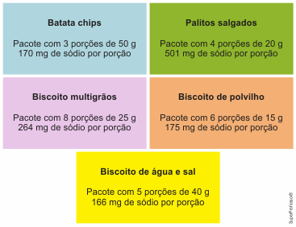
Uma estudante opta sempre pelo alimento com a menor quantidade total de sódio por pacote.
Qual desses produtos deve ser o escolhido pela estudante?
a) Batata chips.
b) Palitos salgados.
c) Biscoito multigrãos.
d) Biscoito de polvilho.
e) Biscoito de água e sal.

3. (Enem) A reportagem de uma revista abordou o uso de redes sociais pelos internautas brasileiros. Alguns dos dados apurados pela reportagem estão apresentados no infográfico.
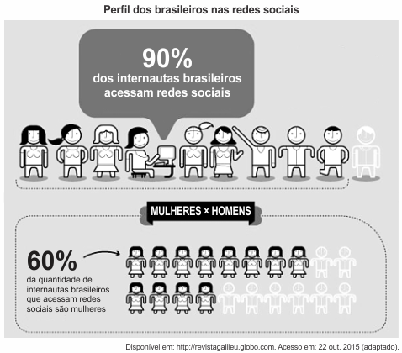
Segundo os dados do infográfico, ao se escolher aleatoriamente um internauta brasileiro no período ao qual se refere a reportagem, a probabilidade de ele ser um homem que acessa alguma rede social é
a) $\frac{30}{90}$
b) $\frac{36}{100}$
c) $\frac{40}{100}$
d) $\frac{40}{90}$
e) $\frac{46}{90}$

4. (Enem) No entorno de uma lagoa circular, cujo raio mede 1 km, há um uma ciclovia. Devido aos frequentes roubos de bicicleta, a prefeitura planeja alocar policiais em posições estratégicas para patrulhar essa ciclovia, de forma a torná-la totalmente protegida. Um ponto da ciclovia é considerado protegido se houver pelo menos um policial a, no máximo, 200 m de distância daquele ponto, posicionado sobre a ciclovia. A figura ilustra um ponto P sobre a ciclovia, que estará protegido se houver pelo menos um policial posicionado sobre a região de cor cinza escuro.
Desconsidere a largura da pista da ciclovia e utilize 3 como aproximação para $π.$
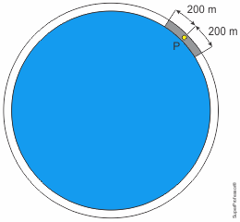
Nessas condições, a quantidade mínima necessária de policiais a serem alocados ao longo dessa ciclovia para torná-la protegida é
a) 4.
b) 8.
c) 15.
d) 30.
e) 60.

5. (Enem) Em um laboratório, um recipiente contém 10 litros de uma solução composta apenas pelas substâncias S₁ e S₂. Dessa solução, 99,95% é de S₁. Uma quantidade de S₁ será retirada dessa solução, mantendo a quantidade inicial de S₂, de modo que 99,90% da nova solução seja de S₁.
Qual é a quantidade de S₁, em litro, que será retirada?
a) 0,0050
b) 0,0100
c) 0,5000
d) 4,9775
e) 5,0000

6. (Enem) A figura ilustra o projeto visual para confecção de uma medalha comemorativa, com a forma de um cilindro circular reto, de diâmetro 6 cm e espessura 3 mm.
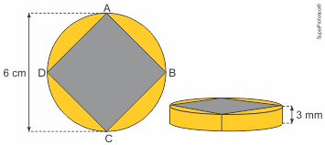
A figura ABCD tem a forma de um quadrado e é a base de um prisma que atravessa toda a medalha. A região da medalha externa a esse prisma será cunhada em ouro. Pretende-se cunhar 100 dessas medalhas.
Considere 3,1 como valor aproximado para $π$.
Qual é o volume de ouro, em centímetro cúbico, necessário para a confecção dessas medalhas?
a) 288
b) 297
c) 567
d) 990
e) 1134

7. (Enem) Três dados cúbicos, com faces numeradas de 1 a 6, foram utilizados em um jogo. Artur escolheu dois dados, e João ficou com o terceiro. O jogo consiste em ambos lançarem seus dados, observarem os números nas faces voltadas para cima e compararem o maior número Obtido por Artur com o número obtido por João. Vence o jogador que obtiver o maior número. Em caso de empate, a vitória é de João.
O jogador que tem a maior probabilidade de vitória é
a) Artur, com probabilidade de $\frac{2}{3}$
b) João, com probabilidade de $\frac{4}{9}$
c) Artur, com probabilidade de $\frac{91}{216}$
d) João, com probabilidade de $\frac{91}{216}$
e) Artur, com probabilidade de $\frac{125}{216}$

8. (Enem) Quatro amigos, cada um com 100 moedas, criaram um jogo, no qual cada um assume uma das quatro posições, 1, 2, 3 ou 4, indicadas na figura, e nela permanece até o final.
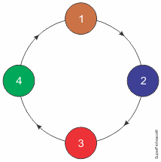
O desenvolvimento do jogo se dá em rodadas e, em todas elas, cada jogador transfere e recebe uma quantidade de moedas, da seguinte maneira:
- o jogador na posição 1 transfere 1 moeda para o Jogador na posição 2;
- o jogador na posição 2 transfere 2 moedas para o jogador na posição 3;
- o jogador na posição 3 transfere 3 moedas para o Jogador na posição 4;
- o jogador na posição 4 transfere 4 moedas para o jogador na posição 1, completando a rodada.
Ao final da rodada n, qual é a expressão algébrica que representa o número de moedas do jogador na posição 1?
a) 103 + 4n
b) 103 + 3n
c) 100 + 4n
d) 100 + 3n
e) 99 + 4n

9. (Enem) Uma pessoa tem um carro bicombustível, que funciona a gás natural veicular (GNV) e a gasolina. O rendimento do carro, medido em km/m³, no caso do gás, ou medido em km/L, no caso da gasolina, depende, entre outros fatores, da velocidade, em km/h, em que o carro trafega. Essa relação está em conformidade com estes gráficos.
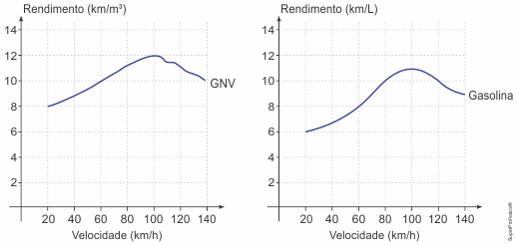
Durante um feriado, essa pessoa realizou uma viagem de 240 km. Para obter uma estimativa de gasto de combustível, assuma que em todo o trajeto se manteve uma velocidade constante de 60 km/h. Considere que, durante metade do caminho, foi utilizado apenas GNV e, na outra metade, apenas gasolina. O que foi pago pelo metro cúbico de GNV e pelo litro de gasolina correspondeu, respectivamente, a R$ 2,00 e a R$ 3,00.
Qual foi a diferença, em real, entre os gastos totais com gasolina e com GNV?
a) 4.
b) 8.
c) 14.
d) 21.
e) 30.

10. (Enem) Em um país, a primeira etapa para obtenção da carteira de motorista é a contratação de três produtos:
- pacote com 20 aulas teóricas;
- pacote com 10 aulas práticas;
- aluguel do veículo para realização das aulas práticas.
Uma pessoa que pretende obter a carteira de motorista pesquisou o valor do aluguel do veículo e os valores de cada aula teórica e de cada aula prática em três autoescolas. O quadro apresenta esses valores.
Autoescola | Valor de cada aula teórica (R$) | Valor de cada aula prática (R$) | Aluguel do veículo (R$)
I | 10 | 80 | 400
II | 30 | 50 | 200
III | 20 | 40 | 400
Ela contratará os três produtos numa mesma autoescola de modo que o custo total nessa primeira etapa seja o menor possível.
A autoescola que será contratada é a
a) l, com o custo total de R$ 1.400,00.
b) II, com o custo total de R$ 280,00.
c) II, com o custo total de R$ 1.300,00.
d) III, com o custo total de R$ 460,00.
e) III, com o custo total de R$ 1.200,00.

Gabarito
Resposta da questão 1:
[C]
Como cada pessoa gera em média um som de 100 dB, temos que:
$$\begin{matrix}100=10\log_{10}\left(\frac{I}{I_{0}}\right) \\ 10=\log_{10}\left(\frac{I}{I_{0}}\right) \\ \frac{I}{I_{0}}={10}^{10}\end{matrix}$$
A intensidade sonora gerada por 10.000 pessoas será 10.000 vezes maior. Sendo assim, o valor médio do ruído produzido por essas pessoas será de:
$$\begin{matrix}n'=10\log_{10}\left(\frac{10000 I}{I_{0}}\right) \\ n'=10\log_{10}\left(10000⋅{10}^{10}\right) \\ n'=10\log_{10}{10}^{14} \\ n'=14⋅10\underset{1}{\underline{\log_{10}10}} \\ ∴n'=140 dB\end{matrix}$$
Resposta da questão 2:
[A]
Quantidade de sódio em cada pacote:
Batata chips: $3 porções·170 mg/porção=510 mg$
Palitos salgados: $4 porções·501 mg/porção=2004 mg$
Biscoito multigrãos: $8 porções·264 mg/porção=2112 mg$
Biscoito de polvilho: $6 porções·175 mg/porção=1050 mg$
Biscoito de água a sal: $5 porções·166 mg/porção=830 mg$
Portanto, a estudante deve escolher a batata chips.
Resposta da questão 3:
[B]
A probabilidade pedida equivale a 40% (pois 60% são mulheres) dos 90% de usuários das redes sociais. Logo:
$$P=\frac{40}{100}⋅\frac{90}{100}=\frac{36}{100}$$
Resposta da questão 4:
[C]
Comprimento da ciclovia:
$$\begin{matrix}C=2πR \\ C=2⋅3⋅1000 \\ C=6000 m\end{matrix}$$
Como cada policial cobre uma distância de 400 m, o número de policiais deverá ser de:
$$N=\frac{6000}{400}=15$$
Resposta da questão 5:
[E]
Quantidade inicial de S₁:
$$\frac{99,95}{100}⋅10 L=9,995 L$$
Retirando x litros de S₁, devemos ter:
$$\begin{matrix}9,995-x=\frac{99,90}{100}⋅(10-x) \\ 9,995-x=9,990-0,999x \\ 0,001x=0,005 \\ ∴x=5 L\end{matrix}$$
Resposta da questão 6:
[B]
Lado da base do prisma (lado do quadrado cuja diagonal vale 6 cm):
$$\begin{matrix}l\sqrt{2}=6 \\ l=3\sqrt{2} cm\end{matrix}$$Volume do prisma:
$$\begin{matrix}V_{prisma}=l^{2}⋅h={\left(3\sqrt{2}\right)}^{2}⋅0,3 \\ V_{prisma}=5,4 {cm}^{3}\end{matrix}$$
Volume do cilindro:
$$\begin{matrix}V_{cilindro}=π⋅r^{2}⋅h=3,1⋅{\left(\frac{6}{2}\right)}^{2}⋅0,3 \\ V_{cilindro}=8,37 {cm}^{3}\end{matrix}$$
Volume de ouro necessário para a confecção de 100 medalhas:
$$\begin{matrix}V_{ouro}=100⋅(8,37-5,4) \\ ∴V_{ouro}=297 {cm}^{3}\end{matrix}$$
Resposta da questão 7:
[E]
Da tabela abaixo, obtemos o número de casos que dão vitória a João:
Número sorteado por João | Números sorteados por Artur que dão vitória a João | Quantidade de casos
1 | (1, 1) | 1
2 | (1, 1), (1, 2), (2, 1), (2, 2) | 4
3 | (1, 2), (1, 3), (2, 3), ..., (3, 3) | 9
4 | (1, 2), (1, 3), (1, 4), ..., (4, 4) | 16
5 | (1, 2), (1, 3), (1, 4), (1, 5), ..., (5, 5) | 25
6 | (1, 2), (1, 3), (1, 4), (1, 5), (1, 6), ..., (6, 6) | 36
Total |  | 91
Total de casos possíveis:
$$6⋅6⋅6=216$$
Probabilidade de vitória de João:
$$\frac{91}{216}$$
Probabilidade de vitória de Artur:
$$1-\frac{91}{216}=\frac{125}{216}$$
Portanto, Artur tem maior probabilidade de vitória.
Resposta da questão 8:
[D]
Ao final da 1ª rodada, o jogador 1 terá 100 – 1 + 4 = 103 moedas. E, como ele recebe 3 moedas a cada rodada, as suas quantidades de moedas são termos de uma PA de razão 3. Sendo assim, após n rodadas, teremos:
$$\begin{matrix}a_{n}=a_{1}+(n-1)⋅r \\ a_{n}=103+(n-1)⋅3 \\ ∴a_{n}=100+3n\end{matrix}$$
Resposta da questão 9:
[D]
Volumes consumidos de GNV e gasolina durante os 120 km percorridos com cada tipo de combustível:
$$\begin{matrix}V_{GNV}=\frac{120 km}{10 km/m^{3}}=12 m^{3} \\ V_{gasolina}=\frac{120 km}{8 km/L}=15 L\end{matrix}$$
Diferença entre os gastos com os 2 combustíveis:
$$15L⋅\frac{R\$3,00}{L}-12 m^{3}⋅\frac{R\$2,00}{m^{3}}=R\$21,00$$
Resposta da questão 10:
[E]
Custo total (em reais) em cada autoescola:
$$\begin{matrix}C_{I}=20⋅10+10⋅80+400=1400 \\ C_{II}=20⋅30+10⋅50+200=1300 \\ C_{III}=20⋅20+10⋅40+400=1200\end{matrix}$$
Portanto, a autoescola que será contratada é a III, com custo total de R$ 1.200,00.

